毕业论文（设计）规范查验查重检测培训操作流程及要求（学生端）
第一步：同学们首先在手机或者电脑上下载腾讯会议软件。
第二步：二选其一进入培训会议房间。
- 在规定时间内打开腾讯会议软件输入会议房间号和密码进入房间；
- 或者在规定时间内 打开微信 或QQ扫描培训二维码，输入密码进入会议房间。
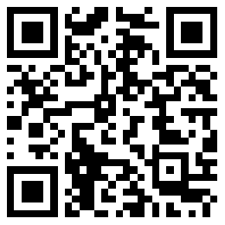

2020年4月26日 上午10:00——12:00
会议ID：997 908 701
会议密码：2345

要求一：在培训环节请同学们关闭麦克风，听取老师讲解相关知识点。
知悉一：培训分为培训环节和答疑环节。
知悉二：答疑环节同学们可以针对自己所感兴趣的话题进行提问和讨论。
有遇检测相关技术问题，请加QQ群：1006427157

